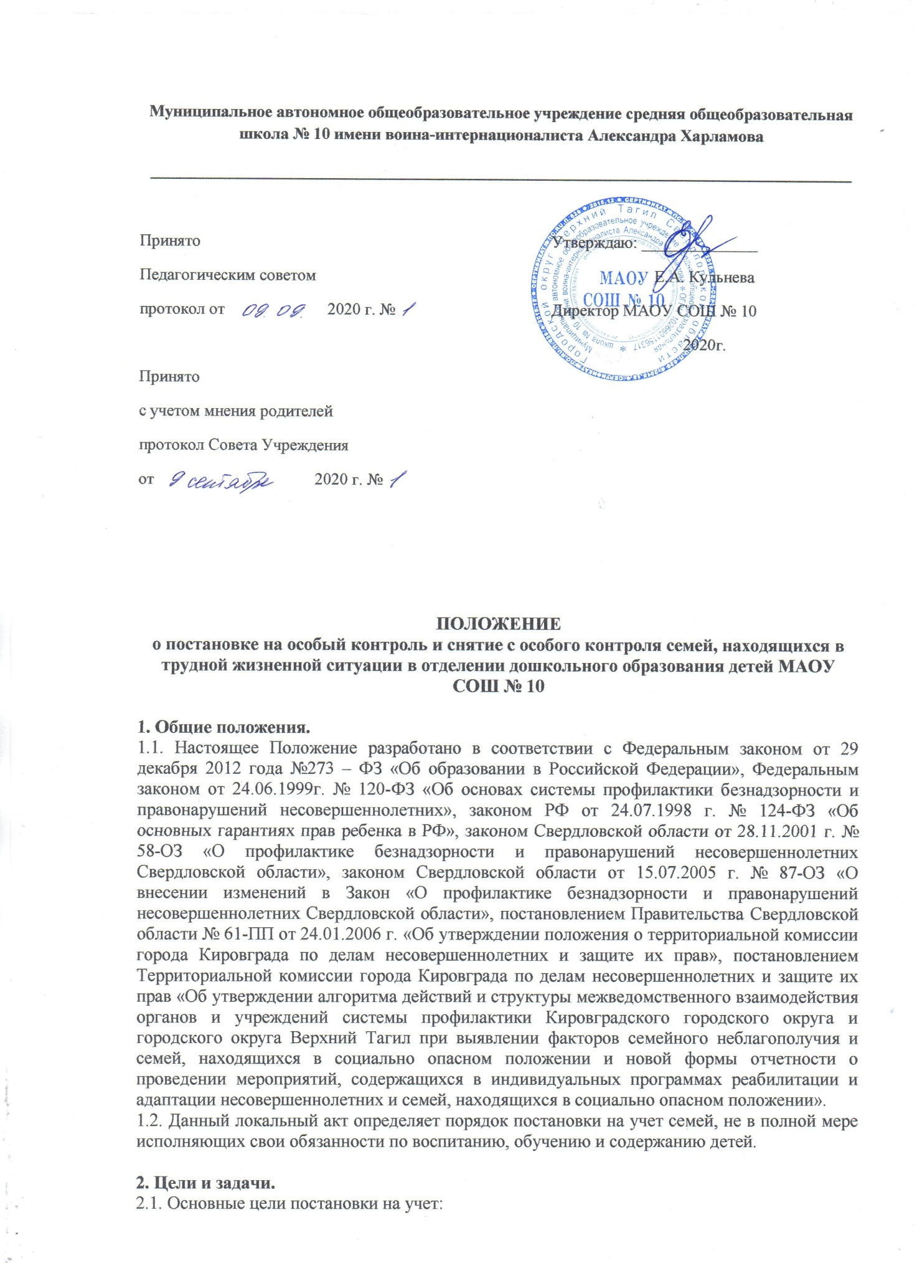

Муниципальное автономное общеобразовательное учреждение средняя общеобразовательная школа № 10 имени воина-интернационалиста Александра Харламова
_____________________________________________________________________________________

Принято  Педагогическим советом  протокол от 2020 г. №  Принято  с учетом мнения родителей  протокол Совета Учреждения  от 2020 г. № | Утверждаю: ______________  Е.А. Кульнева  Директор МАОУ СОШ № 10  2020г.

ПОЛОЖЕНИЕ
о постановке на особый контроль и снятие с особого контроля семей, находящихся в трудной жизненной ситуации в отделении дошкольного образования детей МАОУ СОШ № 10

1. Общие положения.
1.1. Настоящее Положение разработано в соответствии с Федеральным законом от 29 декабря 2012 года №273 – ФЗ «Об образовании в Российской Федерации», Федеральным законом от 24.06.1999г. № 120-ФЗ «Об основах системы профилактики безнадзорности и правонарушений несовершеннолетних», законом РФ от 24.07.1998 г. № 124-ФЗ «Об основных гарантиях прав ребенка в РФ», законом Свердловской области от 28.11.2001 г. № 58-ОЗ «О профилактике безнадзорности и правонарушений несовершеннолетних Свердловской области», законом Свердловской области от 15.07.2005 г. № 87-ОЗ «О внесении изменений в Закон «О профилактике безнадзорности и правонарушений несовершеннолетних Свердловской области», постановлением Правительства Свердловской области № 61-ПП от 24.01.2006 г. «Об утверждении положения о территориальной комиссии города Кировграда по делам несовершеннолетних и защите их прав», постановлением Территориальной комиссии города Кировграда по делам несовершеннолетних и защите их прав «Об утверждении алгоритма действий и структуры межведомственного взаимодействия органов и учреждений системы профилактики Кировградского городского округа и городского округа Верхний Тагил при выявлении факторов семейного неблагополучия и семей, находящихся в социально опасном положении и новой формы отчетности о проведении мероприятий, содержащихся в индивидуальных программах реабилитации и адаптации несовершеннолетних и семей, находящихся в социально опасном положении».
1.2. Данный локальный акт определяет порядок постановки на учет семей, не в полной мере исполняющих свои обязанности по воспитанию, обучению и содержанию детей.

2. Цели и задачи.
2.1. Основные цели постановки на учет:
- защита интересов и законных прав ребенка (воспитанника ОДОД МАОУ СОШ № 10);
- предупреждение безнадзорности, беспризорности, правонарушений и антиобщественных действий несовершеннолетних.
2.2. Задачи:
- выявлять и устранять причины и условия, способствующие безнадзорности и беспризорности в семье;
- обеспечивать защиту прав и законных интересов несовершеннолетних;
- проводить социально-профилактические мероприятия по оказанию помощи семьям в решении возникших проблем.

3. Понятие семьи, находящейся в трудной жизненной ситуации.
3.1. Семья считается находящейся в трудной жизненной ситуации, если у родителей по каким либо причинам временно или долгосрочно нет возможности:
- исполнять свои обязанности по воспитанию, обучению детей;
- исполнять свои обязанности по содержанию ребенка (детей);
- положительно влиять на их поведение.

4. Порядок постановки на учет
4.1. Воспитатель:
- проводит ежедневный осмотр детей, проводит беседы с детьми, наблюдает за детьми в процессе игры, наблюдает за общением детей и родителей в момент прихода и ухода из детского сада;
- готовит представление по данной семье в Совет профилактики ОУ для постановки на учет.
4.2.Заместитель директора:
- собирает информацию по семьям от воспитателей;
- готовит список неблагополучных семей для утверждения.
4.3. Список семей, находящихся в трудной жизненной ситуации, утверждается на заседании Совета профилактики с обязательной регистрацией в соответствующем протоколе заседания.
4.4. Вопрос о постановке на особый контроль рассматривается на заседании Совета профилактики, где выясняются причины неблагополучия в семье воспитанника, коллегиально принимается решение о постановке семьи на контроль и определяются направления социальной, психолого-педагогической или другой помощи семье.

5. Оформление документов
5.1. На каждую семью заводится папка, в которую входят следующие документы:
- акт обследования;
- представление о постановке на учет;
- учетная карточка семьи;
- карта индивидуальной профилактической работы и психолого-педагогического сопровождения;
- план индивидуальной профилактической работы;
- дневник наблюдений за семьей.
5.2. Документы хранятся у старшего воспитателя.

6. Состав Совета профилактики
6.1. Состав Совета профилактики назначается и утверждается директором МАОУ СОШ № 10.
6.2. В состав Совета профилактики входят: председатель совета профилактики, члены Совета профилактики, старший воспитатель.

7. Критерии снятия проблемной семьи с особого контроля
7.1. Позитивные изменения ситуации в семье, сохраняющиеся длительное время (минимум 3 месяца).
7.2. Смена места учебы, смена места жительства, окончание обучения в образовательном учреждении.
7.3. Основания для снятия с особого контроля:
- ходатайство от воспитателя, о снятии семьи воспитанника с особого контроля;
- приказ директора по образовательному учреждению о снятии с особого учета воспитанника.
7.4. Решение о снятии с особого контроля по истечении установленного срока и при положительных результатах принимается на Совете профилактики.

8. Ответственность и контроль
8.1. Ответственность за проведение индивидуальной профилактической работы в отношении семей, поставленных на особый контроль, несут педагоги, назначенные решением Совета профилактики образовательного учреждения.
8.2. Контроль результативности проводимой работы возлагается на председателя Совета профилактики.
8.3. Настоящее Положение вступает в силу с момента принятия на педагогическом совете ОУ.

